5 класс

Урок 2

Компьютер ‒ универсальная машина для работы с информацией, §2.

Планируемые образовательные результаты:
- предметные — знание основных устройств компьютера и их функций;
- метапредметные — основы ИКT-компетентности;
- личностные — представление о роли компьютеров в жизни современного человека; способность и готовность к принятию ценностей здорового образа жизни за счет знания основных гигиенических, эргономических и технических условий безопасной эксплуатации средств информационных и коммуникационных технологий (ИKT).

Учебные задачи урока:
- расширение представления школьников о сферах применения компьютеров;
- формирование представления об информатике как науке, занимающейся изучением всевозможных способов передачи, хранения и обработки информации с помощью компьютеров;
- актуализация и систематизация представлений об основных устройствах компьютера и их функциях;
- закрепление знания правил техники безопасности и организации рабочего места при работе в компьютерном классе и дома;
- закрепление навыков работы с электронным приложением к учебнику;
- осуществить проверку знаний учащихся по §1 учебника «Информация вокруг нас».

Основные понятия:
- универсальный объект;
- компьютер;
- аппаратное обеспечение:
  - процессор;
  - память;
  - оперативная память;
  - жесткий диск;
  - монитор;
  - клавиатура;
- техника безопасности.

Средства ИКТ:
- персональный компьютер (ПК) учителя, мультимедийный проектор, экран;
- ПК учащихся.

Электронное приложение к учебнику:
- презентация «Компьютер — универсальная машина для работы с информацией»;
- презентация «Компьютер на службе у человека»;
- презентация «Техника безопасности»;
- плакат «Компьютер и информация»;
- плакат «Техника безопасности»;
- игра «Пары».

Единая коллекция цифровых образовательных ресурсов:
- анимация «Компьютер. Его роль в жизни человека» (196591);
- анимация «Основные устройства (системный блок, монитор, мышь, клавиатура) и их назначение» (196605).

Ход урока:

1) Актуализация и проверка усвоения изученного материала:
- Экспресс-опрос по вопросам 1 ‒ 2 к §1 с одновременной визуальной проверкой выполнения заданий №1, 4 и 7 в PT (ученики раскрывают рабочие тетради на соответствующей странице, а учитель их бегло просматривает).
- Учитель предлагает отдельным ученикам зачитать свои варианты выполнения заданий в РТ: №4 и 7.
- Экспресс-опрос по вопросам 4 ‒ 6 к §1.
- Учитель предлагает совместно разгадать кроссворд в PT №10 (был задан на дом, но ученики не весь кроссворд разгадали).
  - Можно предварительно подготовить интерактивный кроссворд, например, с помощью инструмента (web-сервиса) «Фабрика кроссвордов»
(http://puzzlecup.com/crossword-ru/).
  - Можно организовать групповую работу школьников по разгадыванию интерактивной версии кроссворда.
- Небольшая дискуссия по вопросу 7 к §1.
- При наличии времени ‒ обсуждение в РТ: №11. Обязательно подчеркните, что выполнение этого задания не было обязательным, оно выполнялось по желанию учеников. Важно, чтобы каждый выполнивший дополнительное задание ученик был отмечен.
- Завершение проверки домашнего задания ‒ заслушивание ответов в PT: №1.
- Учащиеся выполняют интерактивный онлайн тест «Информация вокруг нас» (два варианта):
- Тесты можно найти на странице: https://bosova.ru/metodist/authors/informatika/3/eor5.php
- Этот тест можно провести, когда учащиеся будут работать за компьютерами.

Вопросы к §1 учебника

- Расскажите, что вы знаете об информации.
- Назовите чувства и органы чувств человека, с помощью которых он получает следующие виды информации:
1) зрительную информацию;
2) звуковую информацию;
3) вкусовую информацию;
4) обонятельную информацию;
5) осязательную информацию.
- Являются ли перечисленные действия действиями с информацией: просмотр телепередачи; игра в шахматы; устное решение примера по математике; заучивание стихотворения; игра на компьютере? Поясните свою точку зрения.
- Является ли покраска стен примером действия с информацией? Назовите примеры действий, которые не относятся к действиям с информацией.
- Какая информация нужна человеку, приступающему к ремонту квартиры?
- Можно ли информацию потерять? Приведите примеры.
Ответы учеников могут быть самыми разнообразными. Например, потерять ту или иную информацию может отдельный человек, потерявший свою записную книжку. Человечество потеряло информацию о многих рукотворных объектах, которые благодаря этому считаются сейчас загадками (например, огромные каменные статуи на побережье острова Пасхи в виде человеческой головы; загадки цивилизации майя и пр.).

Задание РТ: №1

Продолжите фразы:
а) Информация ‒ это любые сведения об окружающем нас мире.
б) Действия с информацией ‒ это действия, связанные с получением и передачей, хранением и обработкой информации.

Задание РТ: №4

Отметьте галочками характеристики предметов и явлений, которые человек воспринимает при помощи:

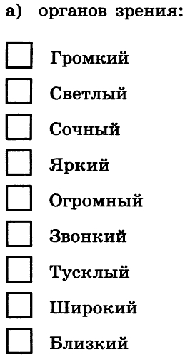  ∨  ∨  ∨  ∨  ∨  ∨ | 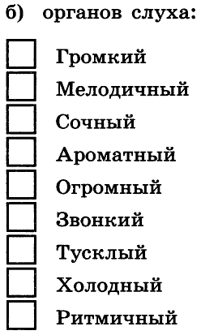  ∨  ∨  ∨  ∨ | 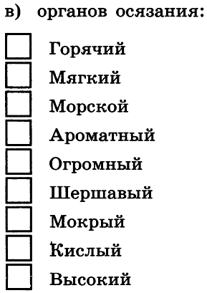  ∨  ∨  ∨  ∨
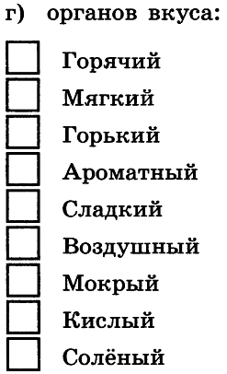  ∨  ∨  ∨  ∨ | 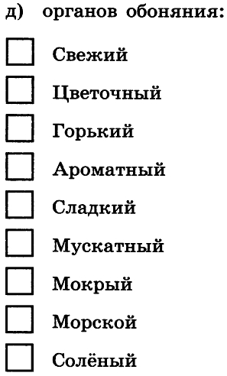  ∨  ∨  ∨  ∨

Ответ: При помощи:
а) органов зрения человек воспринимает такие характеристики предметов и явлений, как: «светлый», «яркий», «огромный», «тусклый», «широкий», «близкий»;
б) органов слуха человек воспринимает такие характеристики предметов и явлений, как: «громкий», «мелодичный», «звонкий», «ритмичный»;
в) органов осязания человек воспринимает такие характеристики предметов и явлений, как: «горячий», «мягкий», «шершавый», «мокрый»;
г) органов вкуса человек воспринимает такие характеристики предметов и явлений, как: «горький», «сладкий», «кислый», «соленый»;
д) органов обоняния человек воспринимает такие характеристики предметов и явлений, как: «цветочный», «ароматный», «мускатный», «морской».

Задание РТ: №7

Для чего человеку нужны линейка, транспортир, термометр, барометр, компас, телескоп, микроскоп? Какие ещё приборы и приспособления вы знаетесь Запишите ответы, продолжив следующие фразы.

Ожидаемые ответы:
а) Линейка нужна для измерения длин отрезков.
б) Транспортир нужен для измерения величин углов.
в) Термометр нужен для измерения температуры.
г) Барометр нужен для измерения давления.
д) Компас нужен для определения направления.
е) Телескоп нужен для изучения космических объектов.
ж) Микроскоп нужен для изучения крошечных объектов.
з) Часы нужны для измерения времени.
и) Подзорная труба нужна для изучения удаленных объектов.

Задание РТ: №10

Разгадайте кроссворд «Виды информации по форме представления».

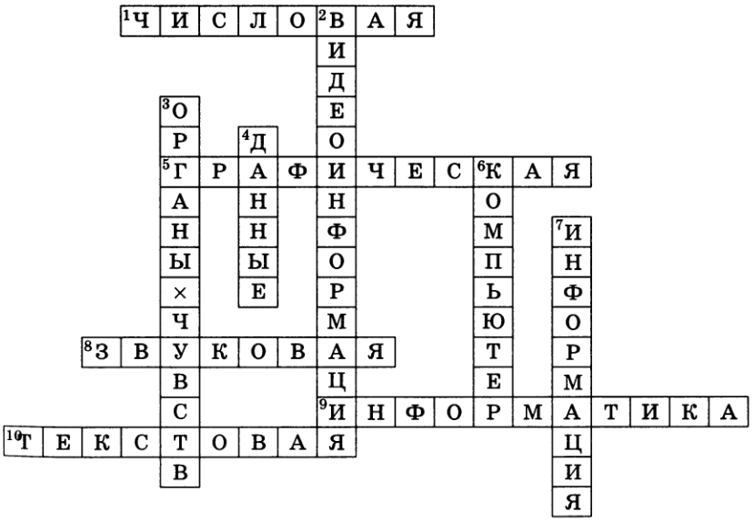

По горизонтали. 1. Количественные характеристики объектов окружающего мира — это ... информация. 5. Рисунки, схемы, карты, фотографии и т. д. — это ... информация. 8. Всё, что мы слышим, — это ... информация. 9. Наука, занимающаяся изучением способов передачи, хранения и обработки информации. 10. Всё, что напечатано, написано на любом языке, — это ... информация.

По вертикали. 2. Последовательность изображений — фильмы, мультфильмы и т. д. 3. Зрение, обоняние, слух, вкус, осязание всё вместе — это ... (два слова). 4. Информация, представленная в форме, пригодной для хранения, передачи и обработки компьютером. 6. Устройство, помогающее человеку хранить, передавать и обрабатывать информацию. 7. Знания, получаемые в школе, сведения из книг, телепередач и т. д.

Задание РТ: №11

Когда в школе объявили день вежливости, каждый мальчик из 5А класса поздоровался за руку с каждой девочкой из своего класса. Всего при этом было 77 рукопожатий. Сколько учеников в 5А классе?

Решение: Пусть в 5А классе х мальчиков и у девочек. По условию задачи, х × у = 77. Но 77 можно представить как 7 × 11 или 11 × 7. Следовательно, в 5А классе 7 + 11 = 18 учеников.
Ответ: 18 учеников.

2) Объяснение нового материала: Компьютер ‒ универсальная машина для работы с информацией, §2.

- На этапе изложения нового материала необходимо в процессе беседы с учениками рассмотреть сферы применения компьютера ‒ можно предложить школьникам поочередно комментировать «профессии» компьютера по презентации «Компьютер на службе у человека»; можно организовать просмотр и обсуждение анимации «Компьютер. Его роль в жизни человека». Главное ‒ подвести ребят к пониманию того, что компьютер является универсальной машиной для работы с информацией, дать понятие о науке информатике.
- При рассмотрении основных устройств компьютера также необходимо учитывать имеющиеся знания школьников в этой области. Беседу с учениками следует сопровождать демонстрацией соответствующих устройств или их изображений (анимация «Основные устройства (системный блок, монитор, мышь, клавиатура) и их назначение»).

Компьютер увеличивает возможности человека при работе с информацией.
«Профессии» компьютера: вычислитель, пишущая машинка, издатель, переводчик, личный секретарь, художник, конструктор, модельер, архитектор, дизайнер, мультипликатор, композитор и музыкант, почтальон, справочное бюро, библиотекарь, бухгалтер, банкир, делопроизводитель, врач, учитель, игротека и т.д.
Компьютер ‒ универсальная машина для работы с информацией.
Информатика – наука, занимающаяся изучением всевозможных способов передачи, хранения и обработки информации.
Компьютер помогает хранить, обрабатывать и передавать информацию.
Данные – информация, представленная в форме, пригодной для обработки компьютером.
Компьютер обрабатывает данные по заданным программам.

Системный блок (самый главный в компьютере): процессор, устройства оперативной памяти (микросхемы памяти), жёсткий диск, блок питания, дисковод компакт-дисков и др.
В аппаратном обеспечении компьютера (совокупность всех устройств компьютера) различают устройства ввода, обработки, хранения и вывода информации.
Устройства ввода информации ‒ это клавиатура, мышь, трекбол, тачпад, сканер, микрофон, игровые манипуляторы (джойстики), цифровые камеры, модем т.д.
Устройство обработки информации и управления работой компьютера ‒ процессор.
Устройства хранения информации ‒ оперативная память; внешняя память (долговременная) на жёстких дисках.
Устройства вывода информации ‒ монитор, принтер, акустические колонки, наушники, плоттер (графопостроитель) и т.д.

3) Закрепление изученного материала:

- Достаточно объемный материал рекомендуемых к выполнению в классе и дома заданий к этому уроку связан с тем, что данная тема может быть хорошо известна ученикам (опыт работы с компьютерами в начальной школе и во внешкольной жизни).
- Выполняются задания в PT: №15, 16, 17 (выполняются по группам), №19, 21.
- После этого целесообразно провести аналогию между функциями органов человека и функциями устройств компьютера (PT: №22).

4) Практическая часть занятия — работа с игрой «Пары», размещенной в электронном приложении к учебнику.

- Перед началом практической части занятия повторяются правила техники безопасности и организации рабочего места за компьютером.

5) Домашнее задание:
- §2.
- РТ: №12, 13, 14, 23.
- Дополнительное задание: №24, 32 в РТ; №9 к §2 учебника.

Задания из рабочей тетради

Задание РТ: №15

Каждому термину, указанному в левой колонке, поставьте в соответствие его описание, приведённое в правой колонке.

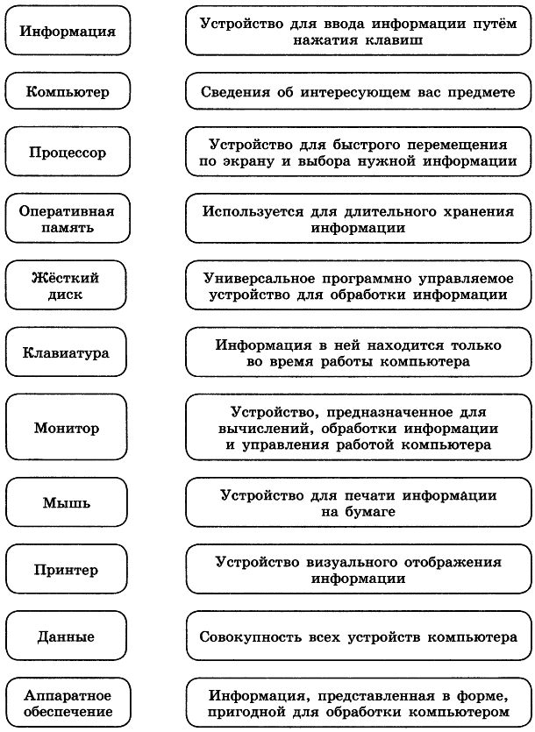

Ответ

Информация — сведения об интересующем вас предмете.
Компьютер — универсальное программно управляемое устройство для обработки информации.
Процессор — устройство, предназначенное для вычислений, обработки информации и управления работой компьютера.
Оперативная память — информация в ней находится только во время работы компьютера.
Жесткий диск — используется для длительного хранения информации.
Клавиатура — устройство для ввода информации путем нажатия клавиш.
Монитор — устройство визуального отображения информации.
Мышь — устройство для быстрого перемещения по экрану и выбора нужной информации.
Принтер — устройство для печати информации на бумаге.
Данные — информация, представленная в форме, пригодной для обработки компьютером.
Аппаратное обеспечение — совокупность всех устройств компьютера.

Задание РТ: №16

Найдите ошибки: обведите изображения, размещённые не там, где нужно.

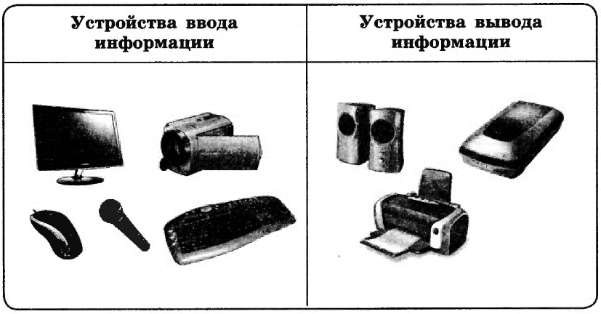

Ответ: В устройствах ввода лишним является монитор; в устройствах вывода — сканер.

Задание РТ: №17

Найдите и зачеркните «лишнее» устройство в каждой группе.

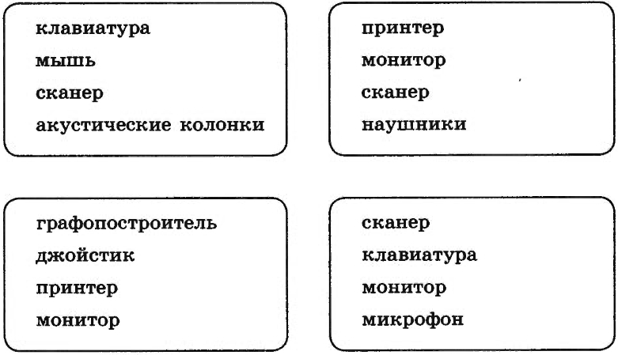

Ответ: «Лишние» устройства: а) акустические колонки; б) сканер; в) джойстик; д) монитор.
Задание РТ: №19

Каждому устройству поставьте в соответствие виды информации, с которыми оно работает.

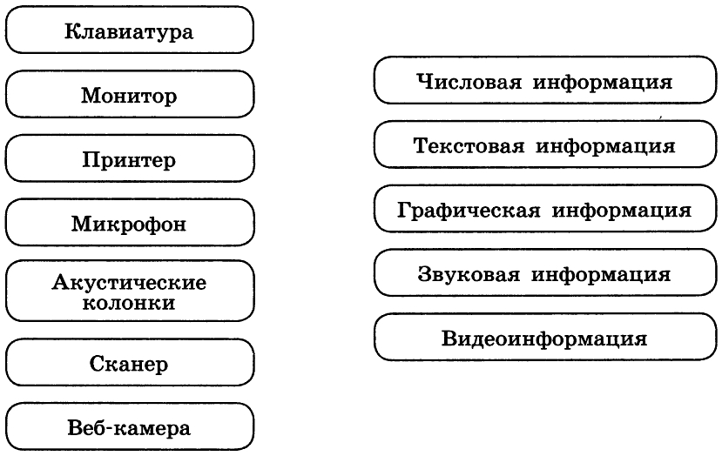

Ответ: Соответствие (отношение) «устройство — вид информации»:
клавиатура — числовая информация, текстовая информация;
монитор — числовая информация, текстовая информация, графическая информация, видеоинформация;
принтер — числовая информация, текстовая информация, графическая информация;
микрофон — звуковая информация;
акустические колонки — звуковая информация;
сканер — числовая информация, текстовая информация; графическая информация;
веб-камера — видеоинформация.

Задание РТ: №21

Идеи каких из изображённых приборов были использованы при создании персональных компьютеров? Обведите эти приборы.

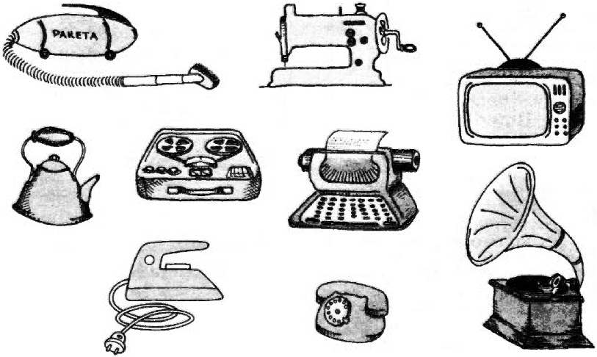

Ответ: Телевизор — монитор; пишущая машинка — клавиатура; магнитофон и патефон — магнитные и оптически диски; телефон — подключение к каналам связи.

Задание РТ: №22

Компьютер состоит из устройств, выполняющих некоторые функции мыслящего человека. Проведите аналогию между человеком и компьютером и заполните таблицу.

Органы человека | Информационный процесс | Устройства компьютера
Органы чувств | Приём (ввод) информации | Устройства ввода информации (клавиатура, сканер, микрофон и пр.)
Мозг | Хранение информации | Устройства памяти (оперативной, долговременной)
Мозг | Обработка информации | Процессор
Органы речи и опорно-двигательной системы | Передача (вывод) информации | Устройства вывода информации (монитор, принтер, колонки и пр.)

Домашняя работа

Задание РТ: №12

Впишите в клеточки слова-ответы.

а) Машина для работы с информацией, которая может применяться для многих целей: обрабатывать, хранить и передавать самую разнообразную информацию, использоваться в самых разных видах человеческой деятельности.

к | о | м | п | ь | ю | т | е | р

б) Информация, представленная в форме, пригодной для обработки компьютером.

д | а | н | н | ы | е

в) Наука, занимающаяся изучением всевозможных способов передачи, хранения и обработки информации.

и | н | ф | о | р | м | а | т | и | к | а

Задание РТ: №13

Название каждой профессии (левый столбик) соедините линией с описанием возможностей компьютера в соответствующей сфере деятельности (правый столбик).

Ответ: Архитектор — проектирование новых зданий и сооружений, создание чертежей.
Библиотекарь — формирование каталогов; хранение книг, газет и журналов в электронной форме; быстрый поиск и доступ к нужному материалу.
Бухгалтер — быстрый расчет заработной платы, учет доходов и налогов, подготовка документации.
Врач — обследование, диагностика, назначение лечения.
Дизайнер — создание интерьеров, подбор фактуры и цвета отделочных материалов, расположение предметов.
Композитор — создание, обработка, исполнение музыкальных композиций.
Конструктор — проектирование и расчет характеристик новых механизмов и конструкций.
Модельер — разработка новых моделей одежды и обуви, подготовка выкроек.
Мультипликатор — создание движущихся изображений, спецэффектов.
Переводчик — выполнение перевода отдельных слов, фраз и текстов с одного языка на другой.
Почтальон — доставка сообщений адресату в любую точку планеты.
Учитель — демонстрация изучаемого материала в наглядной форме, проведение экспериментов, проверка знаний.
Художник — создание новых изображений, изменение имеющихся рисунков и фотографий.

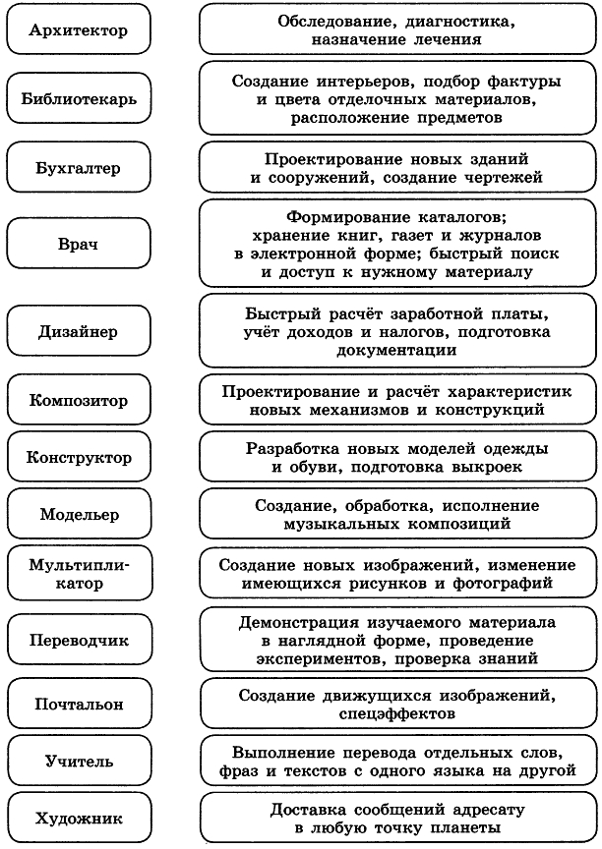

Задание РТ: №14

Подпишите основные части компьютера. (Предполагается работа с рисунком 2 на странице 12 §2 учебника.)

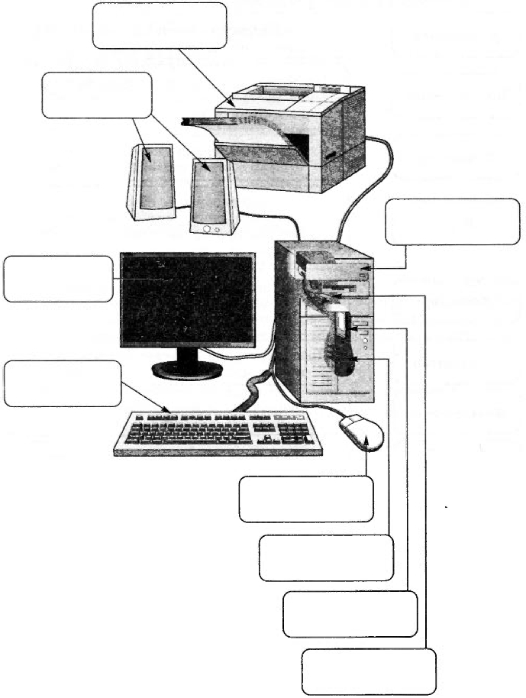
Клавиатура
Монитор
Процессор
Мышь
Микросхемы
памяти
Жёсткий
диск
Дисковод
компакт-дисков
Акустические
колонки
Принтер

Задание РТ: №23

Разгадайте кроссворд «Устройства компьютера».

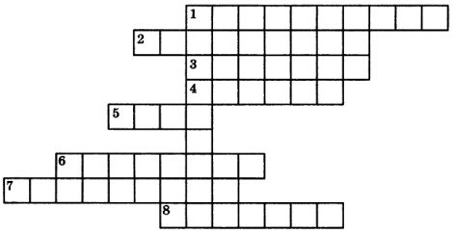

По горизонтали. 1. Основное устройство ввода информации. 2. «Мозг» компьютера. 3. Устройство вывода информации. 4. Устройство хранения программ и данных. 5. Устройство для быстрого перемещения по экрану и выбора информации. 6. Устройство ввода, используемое для управления компьютером во время игры. 7. Другое название жёсткого диска. 8. Устройство, с помощью которого можно вывести на бумагу тексты и рисунки.

По вертикали. 1. Основной инструмент сбора, хранения и переработки информации.

Ответ

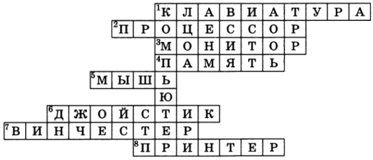

Задание РТ: №24

В каждом из четырёх углов комнаты стоит компьютер. Напротив каждого из этих компьютеров также стоит компьютер. Сколько всего в этой комнате компьютеров?

Ответ: Всего 4 компьютера.

Задание №9 к §2 учебника

Скорее всего, ваши компьютеры уже не работают с дискетами — гибкими магнитными дисками, помещёнными в защитный пластиковый корпус. Но практически в каждой компьютерной программе, предназначенной для создания информации того или иного вида, есть команды, графическим образом которых является дискета. Какие это команды?

Ответ: Это задание помечено значком «Домашний проект или исследование». Хорошо, если у школьников уже есть опыт работы, например, с текстовым процессором Word. Возможно, в этом случае им будут знакомы пиктограммы команд «Сохранить» и «Сохранить как».

Задание РТ: №32

Мини-исследование «Самая необходимая буква в алфавите».
Откройте своё любимое литературное произведение. Подсчитайте, сколько букв расположено в одной полной строке (обычно 40 ‒ 50). Отсчитайте такое количество строк, чтобы в них содержалось примерно 1000 букв (20 ‒ 25 строк). В выделенном фрагменте как можно более точно пересчитайте сначала все буквы «а», затем «б», «в» и т. д. по алфавиту. Полученные результаты занесите во второй столбец таблицы. Количество знаков препинания, цифр и пробелов впишите в строку «Другие символы».
В третьем столбце закрасьте ячейки, соответствующие восьми самым распространённым буквам. Сравните свои результаты с данными, приведенными в последнем столбце таблицы.
Четвёртый и пятый столбцы таблицы заполните вместе с учителем в классе.
Сравните полученные результаты.

Буква,  другой  символ | Сколько  раз буква  встретилась  в тесте | Чаще всего  встретились  буквы | Среднее  (заполнить  с учителем) | Чаще всего  встретились  буквы  (заполнить  с учителем) | Частота  встречаемости  букв  в русском  языке
А |  |  |  |  | 62
Б |  |  |  |  | 14
В |  |  |  |  | 38
Г |  |  |  |  | 13
Д |  |  |  |  | 25
Е, Ё |  |  |  |  | 72
Ж |  |  |  |  | 7
З |  |  |  |  | 16
И |  |  |  |  | 62
Й |  |  |  |  | 10
К |  |  |  |  | 28
Л |  |  |  |  | 35
М |  |  |  |  | 26
Н |  |  |  |  | 53
О |  |  |  |  | 90
П |  |  |  |  | 23
Р |  |  |  |  | 40
С |  |  |  |  | 45
Т |  |  |  |  | 53
У |  |  |  |  | 21
Ф |  |  |  |  | 2
Х |  |  |  |  | 9
Ц |  |  |  |  | 4
Ч |  |  |  |  | 4
Ш |  |  |  |  | 6
Щ |  |  |  |  | 3
Ы |  |  |  |  | 16
Ь, Ъ |  |  |  |  | 14
Э |  |  |  |  | 3
Ю |  |  |  |  | 16
Я |  |  |  |  | 18
Другие  символы |  |  |  |  | 182

Замечание

- Разработка урока носит рекомендательный характер и рассчитана на творческое её использование с учетом конкретных условий работы, уровня подготовки класса, индивидуальных особенностей учителя.

Литература

- Информатика. Программа для основной школы: 5-6 классы. 7-9 классы / Л.Л. Босова, А.Ю. Босова. — 3-е изд. — М.: БИНОМ. Лаборатория званий, 2015. — 88 с.: ил. — (Программы и планирование).
- Информатика: методическое пособие для 5-б классов / Л.Л. Босова, А.Ю. Босова. — М.: БИНОМ. Лаборатория знаний, 2014. — 384 c.: ил.
- Информатика: учебник для 5 класса / Л.Л. Босова, А Ю. Босова. — М.; БИНОМ. Лаборатория знаний, 2013. — 184 с.: ил.
- Информатика: рабочая тетрадь для 5 класса: в 2 ч. Ч.1 / Л.Л. Босова, А.Ю. Босова. — 5-е изд., стереотип. — М.: БИНОМ. Лаборатория званий, 2020. — 88 с.: ил.
- Информатика: рабочая тетрадь для 5 класса: в 2 ч. Ч.2 / Л.Л. Босова, А.Ю. Босова. — 5-е изд., стереотип. — М.: БИНОМ. Лаборатория званий, 2020. — 88 с.: ил.

